1. Ưu điểm của Đa hình (Polymorphism)
-Đa hình giúp chương trình có thể xử lý các đối tượng khác nhau theo cách thống nhất.
-Giảm sự phụ thuộc vào các lớp con cụ thể, làm cho chương trình linh hoạt và dễ bảo trì hơn.
-Dễ dàng mở rộng: chỉ cần thêm lớp mới mà không phải thay đổi nhiều chỗ trong chương trình.
-Tăng khả năng tái sử dụng mã lệnh.
-Cho phép sử dụng một giao diện chung để thao tác với nhiều loại đối tượng khác nhau.

2. Kế thừa (Inheritance) giúp đạt được Đa hình trong Java như thế nào?
-Kế thừa cho phép lớp con thừa hưởng t-huộc tính và phương thức từ lớp cha.
-Khi các lớp con ghi đè (override) phương thức từ lớp cha, chương trình có thể gọi phương thức đó thông qua tham chiếu lớp cha.
-Dựa trên kiểu thực sự của đối tượng lúc chạy (runtime), phương thức phù hợp của lớp con sẽ được thực thi.
-Nhờ có kế thừa, ta mới có thể gọi cùng một phương thức nhưng hành vi lại khác nhau tùy đối tượng, chính là hiện tượng đa hình.

3. Sự khác nhau giữa Đa hình (Polymorphism) và Kế thừa (Inheritance) trong Java
1>Về mục đích:
-Kế thừa: Tái sử dụng mã nguồn và mở rộng chức năng giữa các lớp.
-Đa hình: Thay đổi hành vi của đối tượng trong lúc chương trình đang chạy (runtime).
2>Về bản chất:
-Kế thừa: Thiết lập mối quan hệ giữa lớp cha và lớp con (extends).
-Đa hình: Thực hiện hành vi khác nhau qua ghi đè phương thức (overriding) hoặc giao diện (interface).

Về cách thực hiện trong Java:
-Kế thừa: Sử dụng từ khóa extends để kế thừa từ một lớp cha.
-Đa hình: Ghi đè phương thức (toString(), play(),...) hoặc thực hiện thông qua interface.

*So sánh 3 cách xử lý xâu*
Java Runtime Environment : jre 21.0.6
Cấu hình máy :
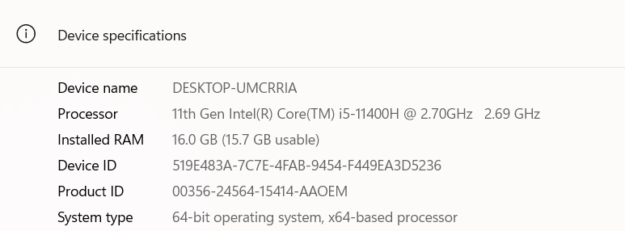
Đánh giá thời gian :
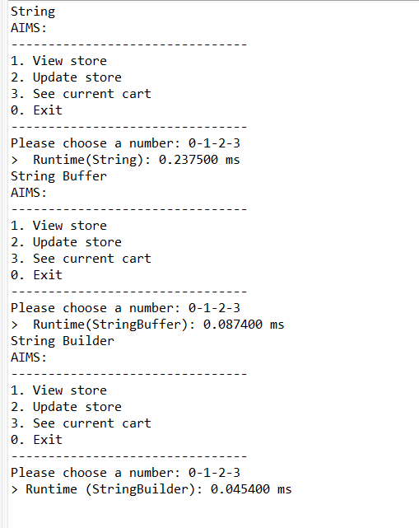
-String chạy chậm nhất , String Builder
chạy nhanh nhất
- String dễ dùng nhất, cú pháp gọn.
- StringBuilder nhanh nhất vì chuỗi có thể thay đổi tại chỗ,
nhưng dễ gây lỗi nếu nhiều luồng thao tác cùng lúc.

